**Итоги олимпиады профессионального мастерства по специальности «Программное обеспечение вычислительной техники и автоматизированных систем»**

В соответствии с приказом министерства образования Ставропольского края от 30 октября 2013 года № 1005-пр «Об организации и проведении краевой олимпиады профессионального мастерства среди обучающихся организаций профессионального образования, подведомственных министерству образования Ставропольского края, по специальности «Программное обеспечение вычислительной техники и автоматизированных систем» в целях повышения качества профессионального образования, значимости и престижа рабочей профессии, определения лучшего среди обучающихся организаций профессионального образования, по специальности «Программное обеспечение вычислительной техники и автоматизированных систем» 29 ноября 2013 года на базе ГБОУ СПО «Ставропольский колледж связи имени Героя Советского Союза В.А. Петрова» проведена краевая олимпиада профессионального мастерства по специальности «Программное обеспечение вычислительной техники и автоматизированных систем» (далее Олимпиада).

В краевом этапе Олимпиады приняли участие 12 обучающийся из 12 профессиональных образовательных организаций края.

Оргкомитет и жюри Олимпиады отметили высокий организационно-методический уровень подготовки и проведения Олимпиады, хороший уровень теоретических знаний, практических умений и навыков большинства участников.

Олимпиада включала выполнение теоретического и практического заданий. Содержание и сложность теоретического и практического заданий соответствовали образовательным программам по специальности применительно к периоду обучения.

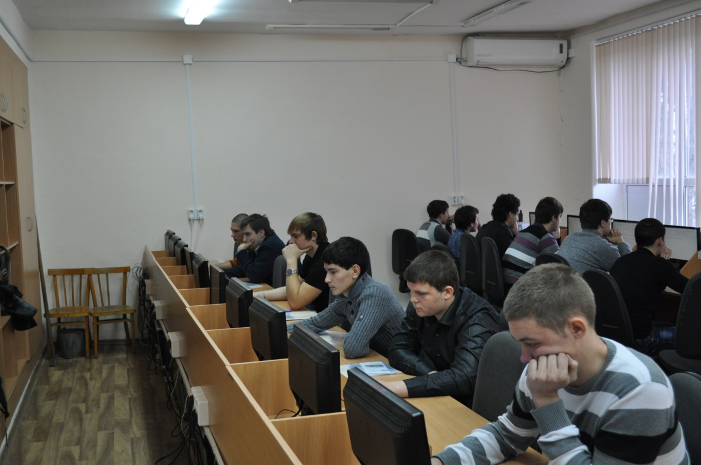

Проверка теоретических знаний осуществлялась в форме компьютерного тестирования. Для теоретического задания было представлено три варианта тестовых заданий, каждый вариант состоял из 25 вопросов по специальным предметам. В ходе жеребьевки председателем жюри был выбран вариант № 3. На выполнение задания отводился 1 час. Общее количество баллов - 25.

Практическое задание включало: выполнение 5 заданий в программе С++. Максимальное количество баллов за практическое задание – 75.

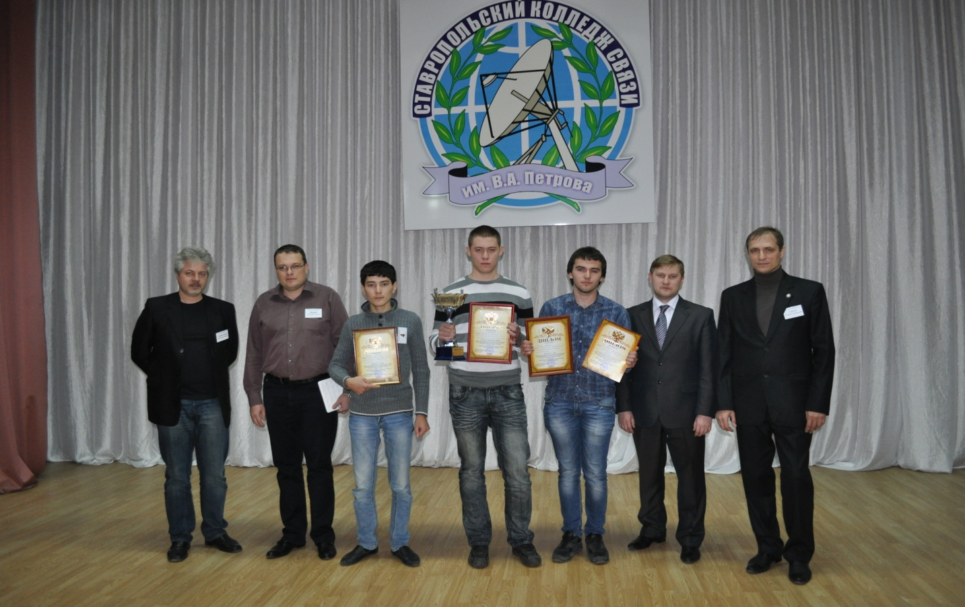

По набранным баллам места распределились следующим образом:

|  |  |  |  |  |  |  |
| --- | --- | --- | --- | --- | --- | --- |
| № п.п. | Ф.И.О. участника | Название учебного заведения | Средний балл теория | Средний балл практика | Общий балл | Занятое место |
| 1 | Юрченко  Алексей Александрович | ГБОУ СПО «Ставропольский колледж связи имени Героя Советского Союза В.А. Петрова» | 20.75 | 67 | 87.75 | 1 |
| 2 | Евсик  Андрей Станиславович | ГБОУ СПО «Региональный многопрофильный колледж»  г. Ставрополь | 11.75 | 75 | 86.75 | 2 |
| 3 | Абдулов  Фазиль  Сокталиевич | ГБОУ СПО «Нефтекумский региональный политехнический колледж» | 14.25 | 49 | 63.25 | 3 |
| 4 | Ольшак  Дмитрий  Игоревич | ГБОУ СПО «Невинномысский химический колледж» | 11.25 | 45 | 56.25 | 4 |
| 5 | Филиппов  Сергей Александрович | ГБОУ СПО «Георгиевский колледж» | 9.75 | 45 | 54.75 | 5 |
| 6 | Домолаев  Георгий  Юрьевич | ГБОУ СПО «Курсавский региональный колледж «Интеграл» | 10.75 | 35 | 45.75 | 6 |
| 7 | Ибрагимов  Шапи  Адильевич | ГБОУ СПО «Ставропольский региональный колледж вычислительной техники и электроники» | 14.75 | 25 | 39.75 | 7 |
| 8 | Токарев  Сергей  Дмитриевич | ГБОУ СПО «Минераловодский региональный многопрофильный колледж» | 15.25 | 15 | 30.25 | 8 |
| 9 | Литвинов  Александр Александрович | ГБОУ СПО «Георгиевский региональный колледж «Интеграл» | 11.25 | 12 | 23.25 | 9 |
| 10 | Привалов  Владимир  Владимирович | ГБОУ СПО «Георгиевский техникум механизации, автоматизации и управления» | 9.25 | 13 | 22.25 | 10 |
| 11 | Шапошников  Глеб  Евгеньевич | ГБОУ СПО «Лермонтовский региональный многопрофильный колледж» | 9.75 | 10 | 19.75 | 11 |
| 12 | Сиденко  Дмитрий Васильевич | ГБОУ СПО «Светлоградский региональный сельскохозяйственный колледж» | 8.25 | 10 | 18.25 | 12 |

 В 2014 году во Всероссийской олимпиаде профессионального мастерства по специальности «Программное обеспечение вычислительной техники и автоматизированных систем» Ставропольский край представит Юрченко Алексей Александрович, обучающийся ГБОУ СПО «Ставропольский колледж связи имени Героя Советского Союза В.А. Петрова».

